1.

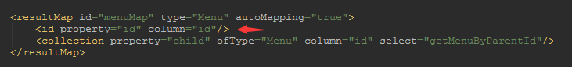

如果此处没有设置id元素，得到的结果中id会是空值

2.与hibernate一样，都需要无参构造函数，若碰到没有某某构造函数的错误时，要先确认是否有无参构造函数